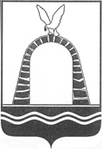

АДМИНИСТРАЦИЯ ГОРОДА БАТАЙСКА

ПОСТАНОВЛЕНИЕ

от 25.06.2026 № 1114

г. Батайск

О внесении изменений в постановление

Администрации города Батайска

от 24.02.2022 № 331«Об определении границ

прилегающих к организациям и объектам

территорий, на которых не допускается

розничная продажа алкогольной продукции»

В целях реализации постановления Правительства Российской Федерации от 10.04.2026 № 394 «Об утверждении Правил определения органами местного самоуправления границ прилегающих территорий, на которых не допускается розничная продажа алкогольной продукции и розничная продажа алкогольной продукции при оказании услуг общественного питания», руководствуясь Уставом муниципального образования городского округа «Город Батайск» Ростовской области, Администрация города Батайска постановляет:

1. Внести в постановление Администрации города Батайска от 24.02.2022 № 331 «Об определении границ прилегающих к организациям и объектам территорий, на которых не допускается розничная продажа алкогольной продукции» следующие изменения:
- пункт 4 изложить в новой редакции: «4. Утвердить границы прилегающих к организациям и (или) объектам территорий, на которых не допускается розничная продажа алкогольной продукции согласно приложениям № 1 – 124 к настоящему постановлению.»;
- дополнить приложениями № 115,116,117,118,119,120,121,122,123,124, согласно приложениям № 1-10 к настоящему постановлению;
- пункт 6 изложить в новой редакции: «6. Утвердить Перечень многоквартирных домов расположенных на территории города Батайска, на прилегающих территориях к которым не допускается розничная продажа алкогольной продукции при оказании услуг общественного питания на объектах общественного питания, имеющих зал обслуживания посетителей общей площадью не менее 50 квадратных метров согласно приложению № 125 к настоящему постановлению.»;
- дополнить приложением № 125 согласно приложению № 11 к настоящему постановлению.
2. Настоящее постановление вступает в силу со дня его официального опубликования.

3. Контроль за исполнением настоящего постановления возложить на заместителя главы Администрации города Батайска по экономике Денисенко Д.К.

Глава города Батайска В.Е. Кукин

Постановление вносит
отдел малого и среднего
предпринимательства, торговли

Приложение № 1
к постановлению
Администрации
города Батайска
от___________№_____

Приложение № 115
к постановлению
Администрации
города Батайска
от 24.02.2022 № 331

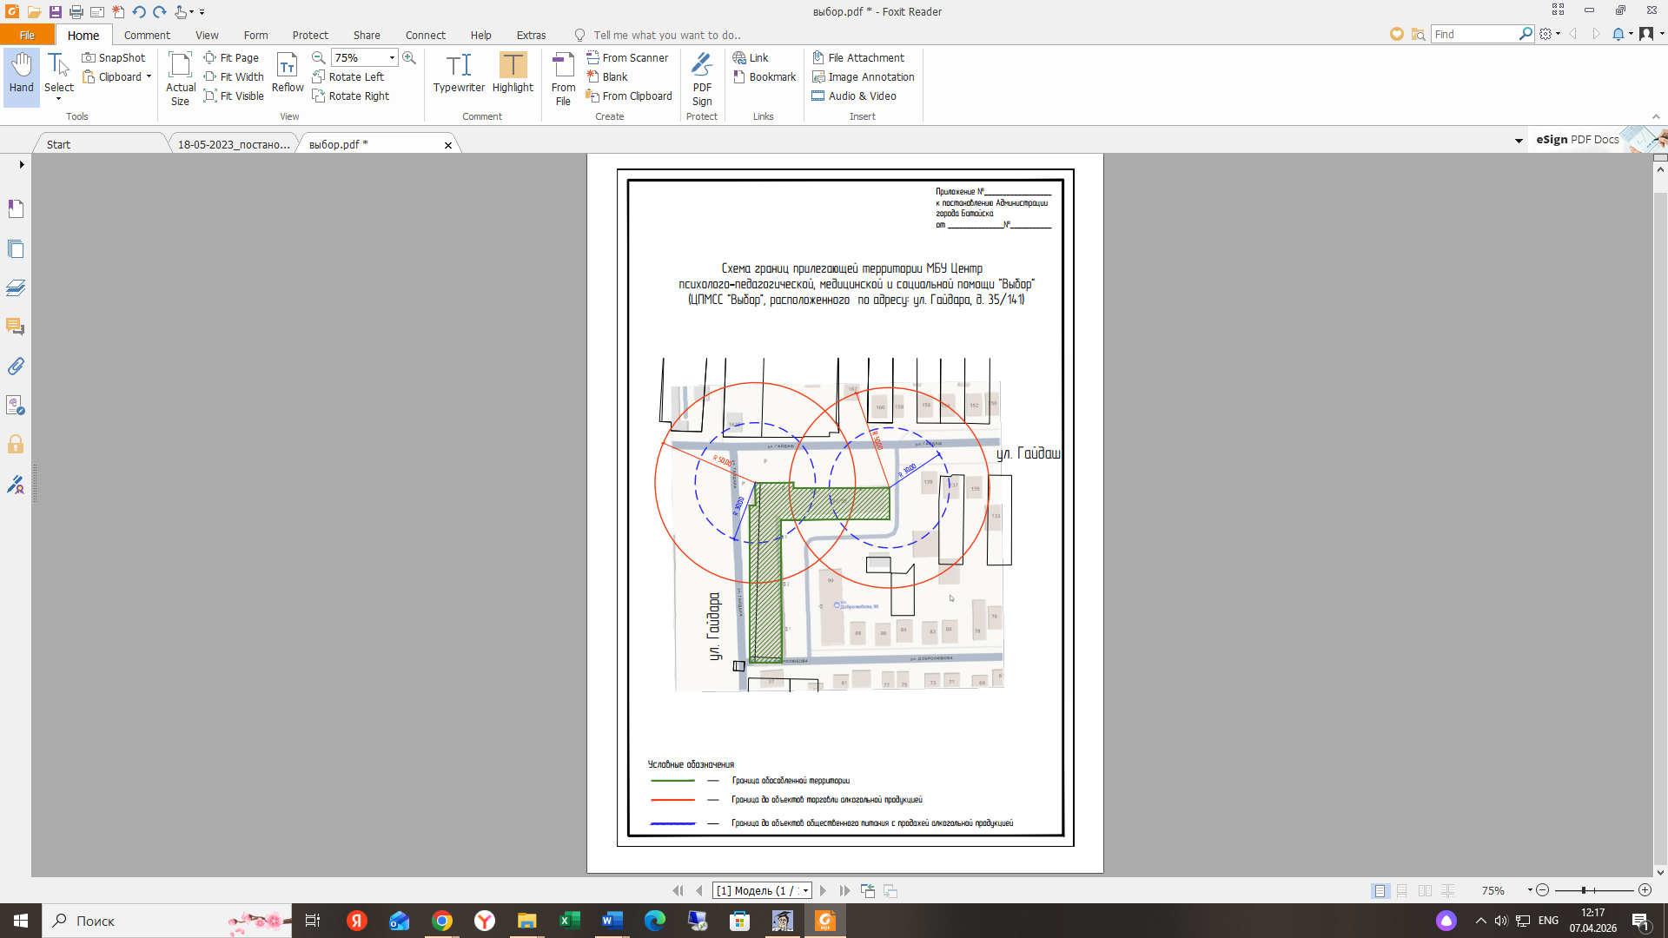

И.о. начальника общего отдела
Администрации города Батайска В.А. Плеханова
Приложение № 2
к постановлению
Администрации
города Батайска
от___________№_____

Приложение № 116
к постановлению
Администрации
города Батайска
от 24.02.2022 № 331

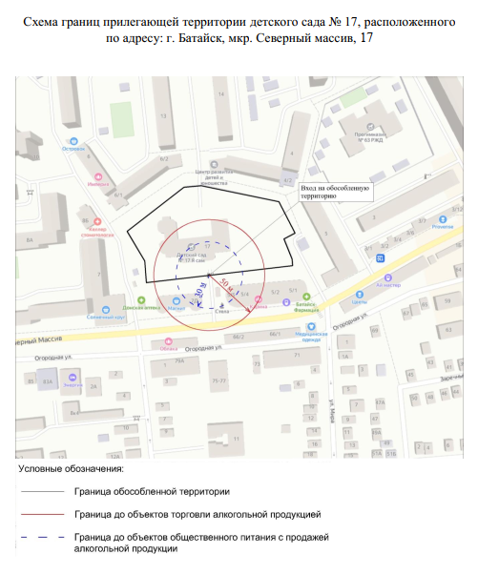

И.о. начальника общего отдела
Администрации города Батайска В.А. Плеханова
Приложение № 3
к постановлению
Администрации
города Батайска
от___________№_____

Приложение № 117
к постановлению
Администрации
города Батайска
от 24.02.2022 № 331

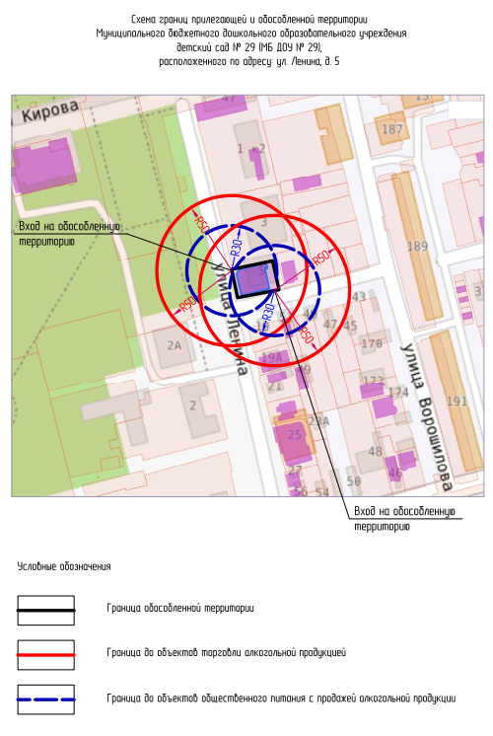

И.о. начальника общего отдела
Администрации города Батайска В.А. Плеханова
Приложение № 4
к постановлению
Администрации
города Батайска
от___________№_____

Приложение № 118
к постановлению
Администрации
города Батайска
от 24.02.2022 № 331

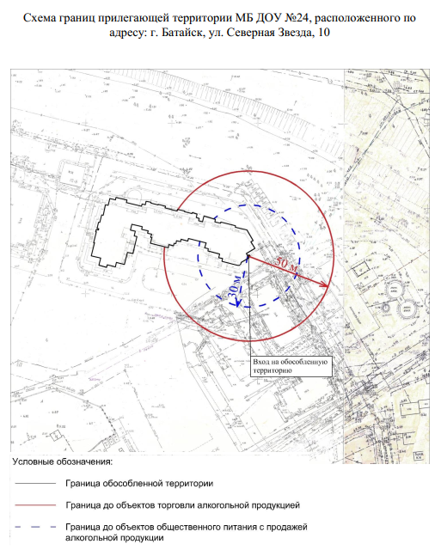

И.о. начальника общего отдела
Администрации города Батайска В.А. Плеханова
Приложение № 5
к постановлению
Администрации
города Батайска
от___________№_____

Приложение № 119
к постановлению
Администрации
города Батайска
от 24.02.2022 № 331

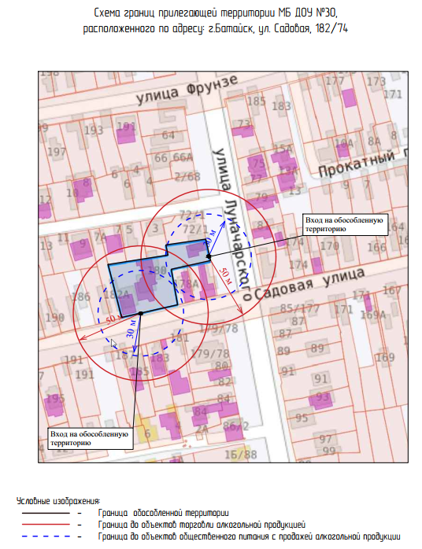

И.о. начальника общего отдела
Администрации города Батайска В.А. Плеханова
Приложение № 6
к постановлению
Администрации
города Батайска
от___________№_____

Приложение № 120
к постановлению
Администрации
города Батайска
от 24.02.2022 № 331

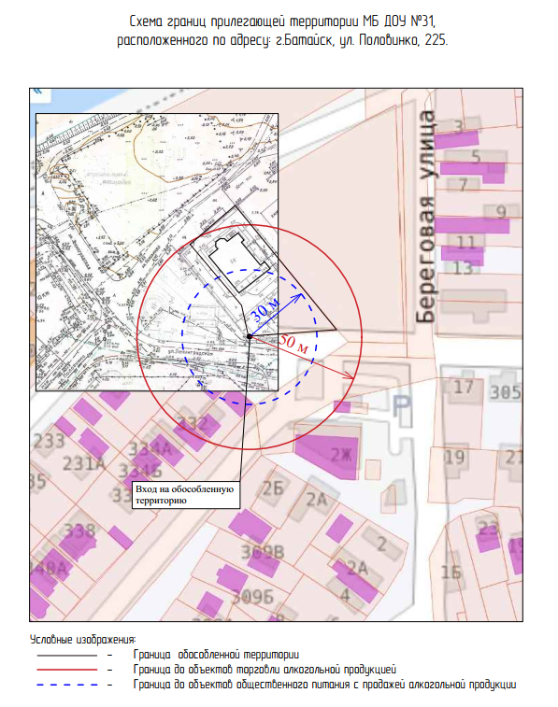

И.о. начальника общего отдела
Администрации города Батайска В.А. Плеханова
Приложение № 7
к постановлению
Администрации
города Батайска
от___________№_____

Приложение № 121
к постановлению
Администрации
города Батайска
от 24.02.2022 № 331

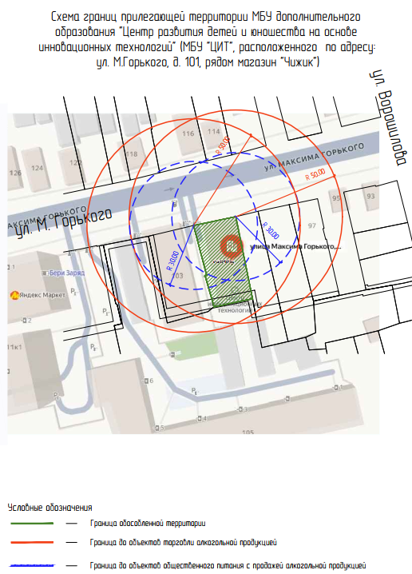

И.о. начальника общего отдела
Администрации города Батайска В.А. Плеханова
Приложение № 8
к постановлению
Администрации
города Батайска
от___________№_____

Приложение № 122
к постановлению
Администрации
города Батайска
от 24.02.2022 № 331

Схема границ прилегающей и обособленной территории Муниципального бюджетного общеобразовательного учреждения средняя общеобразовательная школа № 15 (МБОУ СОШ № 15), расположенного по адресу: ул. Огородная, д. 78
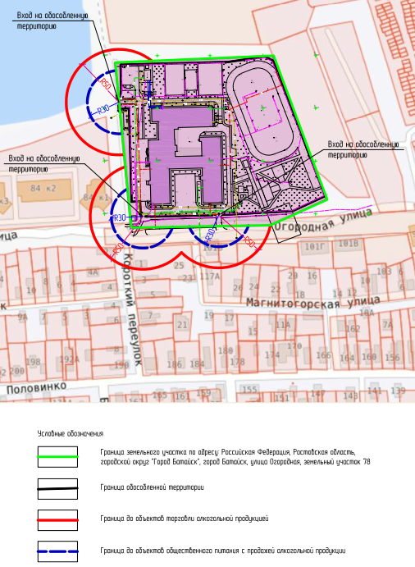

И.о. начальника общего отдела
Администрации города Батайска В.А. Плеханова
Приложение № 9
к постановлению
Администрации
города Батайска
от___________№_____

Приложение № 123
к постановлению
Администрации
города Батайска
от 24.02.2022 № 331

Схема границ прилегающей и обособленной территории Муниципального бюджетного общеобразовательного учреждения средняя общеобразовательная школа № 15/2 (МБОУ СОШ № 15/2), расположенного по адресу: г. Батайск мкр. Авиагородок, 44 а

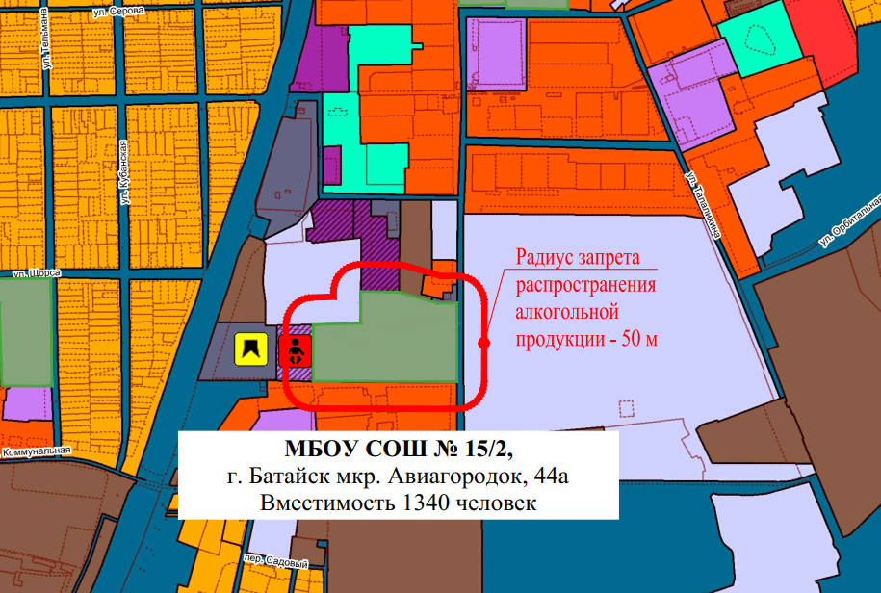

И.о. начальника общего отдела
Администрации города Батайска В.А. Плеханова

Приложение № 10
к постановлению
Администрации
города Батайска
от___________№_____

Приложение № 124
к постановлению
Администрации
города Батайска
от 24.02.2022 № 331

Схема границ прилегающей и обособленной территории Муниципального бюджетного общеобразовательного учреждения средняя общеобразовательная школа № 4 (МБОУ СОШ № 4), расположенного по адресу: г. Батайск ул. Белорусская, 86 а

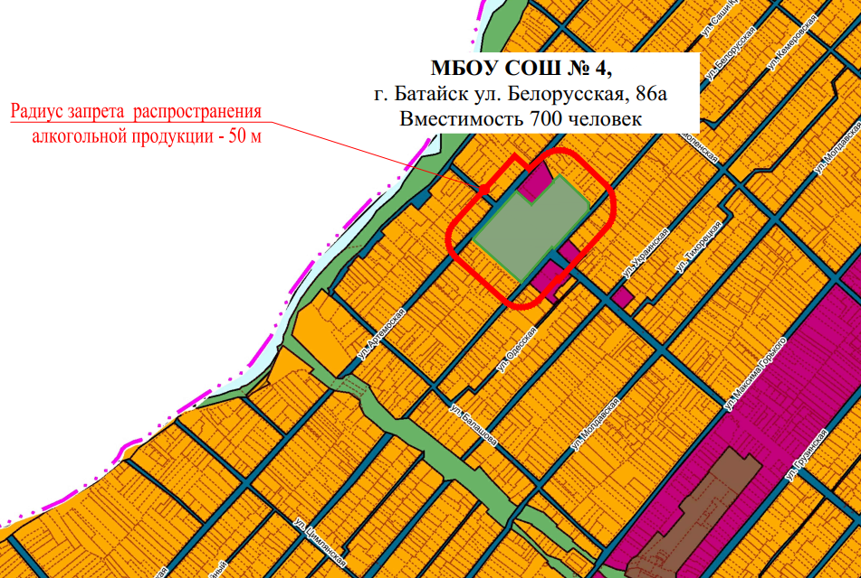

И.о. начальника общего отдела
Администрации города Батайска В.А. Плеханова

Приложение № 11
к постановлению
Администрации
города Батайска
от___________№_____

Приложение № 125
к постановлению
Администрации
города Батайска
от 24.02.2022 № 331

Перечень многоквартирных домов расположенных на территории города Батайска, на прилегающих территориях к которым не допускается розничная продажа алкогольной продукции

№ п/п | Адрес места расположения
1 | г. Батайск ул. Бекентьева 2а
2 | г. Батайск ул. Бекентьева 6
3 | г. Батайск ул. Бекентьева 8
4 | г. Батайск пер. Бодрый 1а
5 | г. Батайск ул. Булгакова 1
6 | г. Батайск ул. Булгакова 4
7 | г. Батайск ул. Вильямса 3
8 | г. Батайск ул. Вильямса 7
9 | г. Батайск ул. Вильямса 9
10 | г. Батайск ул. Воровского 21
11 | г. Батайск ул. Ворошилова 187
12 | г. Батайск ул. Гайдара 7а
13 | г. Батайск ул. Гайдара 9
14 | г. Батайск ул. К.Маркса 2
15 | г. Батайск ул. К.Цеткин 157
16 | г. Батайск ул. К.Цеткин 159
17 | г. Батайск ул. К.Цеткин 188
18 | г. Батайск ул. К.Цеткин 190
19 | г. Батайск ул. Кирова 59
20 | г. Батайск ул. Ключевая 4
21 | г. Батайск ул. Ключевая 6
22 | г. Батайск ул. Ключевая 8
23 | г. Батайск пер. Книжный 12
24 | г. Батайск ул. Коваливского 74
25 | г. Батайск ул. Коваливского 95
26 | г. Батайск ул. Комсомольская 66
27 | г. Батайск ул. Комсомольская 66а
28 | г. Батайск ул. Комсомольская 68
29 | г. Батайск ул. Куйбышева 148
30 | г. Батайск ул. Куйбышева 150
31 | г. Батайск ул. Куйбышева 172
32 | г. Батайск ул. Куйбышева 174
33 | г. Батайск ул. Куйбышева 176
34 | г. Батайск ул. Куйбышева 178
35 | г. Батайск ул. Куйбышева 180
36 | г. Батайск ул. Куйбышева 182
37 | г. Батайск ул. Куйбышева 184
38 | г. Батайск ул. Куйбышева 184 а
39 | г. Батайск ул. Кулагина 1/151
40 | г. Батайск ул. Ленина 8
41 | г. Батайск ул. Ленина 158
42 | г. Батайск ул. Ленина 176
43 | г. Батайск ул. Ленина 199а
44 | г. Батайск ул. Ленина 203
45 | г. Батайск ул. Ленина 205
46 | г. Батайск ул. Ленина 211
47 | г. Батайск ул. Ленина 215
48 | г. Батайск ул. Ленина 215а
49 | г. Батайск ул. Ленина 217
50 | г. Батайск ул. Ленина 219
51 | г. Батайск ул. Луначарского 164
52 | г. Батайск ул. Луначарского 166
53 | г. Батайск ул. Луначарского 185
54 | г. Батайск ул. Луначарского 187
55 | г. Батайск ул. Луначарского 189
56 | г. Батайск ул. Луначарского 191
57 | г. Батайск ул. Луначарского 191а
58 | г. Батайск ул. Луначарского 193
59 | г. Батайск ул. М.Горького 281
60 | г. Батайск ул. М.Горького 283
61 | г. Батайск ул. М.Горького 360
62 | г. Батайск ул. Мелиораторов 1
63 | г. Батайск ул. Мелиораторов 2
64 | г. Батайск ул. Мелиораторов 3
65 | г. Батайск ул. Мелиораторов 4
66 | г. Батайск ул. Мелиораторов 5
67 | г. Батайск ул. Мичурина 7
68 | г. Батайск ул. Панфилова 15
69 | г. Батайск ул. Панфилова 20
70 | г. Батайск ул. Панфилова 22а
71 | г. Батайск ул. Панфилова 24
72 | г. Батайск ул. Панфилова 24а
73 | г. Батайск ул. Панфилова 26
74 | г. Батайск ул. Панфилова 28
75 | г. Батайск пер. Парковый 1
76 | г. Батайск пер. Парковый 3
77 | г. Батайск пер. Парковый 4
78 | г. Батайск пер. Парковый 7
79 | г. Батайск пер. Парковый 9
80 | г. Батайск пер. Парковый 10
81 | г. Батайск пер. Парковый 11
82 | г. Батайск пер. Парковый 12
83 | г. Батайск пер. Парковый 13
84 | г. Батайск пер. Парковый 15
85 | г. Батайск пер. Ростовский 1
86 | г. Батайск пер. Ростовский 2
87 | г. Батайск пер. Ростовский 3
88 | г. Батайск пер. Ростовский 5
89 | г. Батайск пер. Ростовский 6
90 | г. Батайск Северный массив жм 3
91 | г. Батайск пер. Средний тупик 16
92 | г. Батайск пер. Средний тупик 20
93 | г. Батайск пер. Средний тупик 22
94 | г. Батайск ул. Ушинского 4
95 | г. Батайск ул. Ушинского 6
96 | г. Батайск ул. Ушинского 14
97 | г. Батайск ул. Ушинского 16
98 | г. Батайск ул. Энгельса 174
99 | г. Батайск ул. Энгельса 412
100 | г. Батайск ул. Энгельса 412а
101 | г. Батайск ул. Энгельса 416
102 | г. Батайск ул. Энгельса 418
103 | г. Батайск ул. Энгельса 422
104 | г. Батайск ул. Энгельса 422а
105 | г. Батайск ул. Энгельса 424
106 | г. Батайск ул. Энгельса 426
107 | г. Батайск ул. Южная 40
108 | г. Батайск ул. Южная 42
109 | г. Батайск ул. Южная 44
110 | г. Батайск ул. Огородная 75-77
111 | г. Батайск ул. Артемовская, 142 г. корпус 1
112 | г. Батайск ул. Артемовская, 142 г. корпус 2
113 | г. Батайск ул. Артемовская, 142 г. корпус 3
114 | г. Батайск ул. Крупской, 1
115 | г. Батайск ул. К.Маркса 34
116 | г. Батайск Северная Звезда 2/8
117 | г. Батайск Северная Звезда 2
118 | г. Батайск Северная Звезда 2 корпус 1
119 | г. Батайск Северная Звезда 2 корпус 2
120 | г. Батайск Северная Звезда 2 корпус 3
121 | г. Батайск Северная Звезда 7 корпус 1
122 | г. Батайск Северная Звезда 7 корпус 2
123 | г. Батайск Северная Звезда 7 корпус 4
124 | г. Батайск Северная Звезда 7 корпус 5
125 | г. Батайск Северная Звезда 8
126 | г. Батайск Северная Звезда 10 корпус 1
127 | г. Батайск Северная Звезда 10 корпус 2
128 | г. Батайск Северная Звезда 10 корпус 3
129 | г. Батайск Западное шоссе, 17
130 | г. Батайск ул. Ушинского 43
131 | г. Батайск ул. Ушинского 49
132 | г. Батайск ул. Ушинского 53
133 | г. Батайск ул. Ушинского 55 корпус 1
134 | г. Батайск ул. Ушинского 55 корпус 2
135 | г. Батайск ул. Ушинского 55 корпус 3
136 | г. Батайск ул. Ушинского 59 корпус 1
137 | г. Батайск ул. Ушинского 59 корпус 2
138 | г. Батайск ул. Ушинского 59 корпус 3
139 | г. Батайск ул. Ушинского 61
140 | г. Батайск ул. Воровского 5
141 | г. Батайск ул. Авиационная 6
142 | г. Батайск ул. Ворошилова 191
143 | г. Батайск ул. Герцена 35
144 | г. Батайск пер. Дачный 1а
145 | г. Батайск пер. Дачный 2а
146 | г. Батайск ул. Кирова 53
147 | г. Батайск ул. Кирова 55
148 | г. Батайск ул. Комсомольская 113а
149 | г. Батайск ул. Комсомольская 117
150 | г. Батайск ул. Крупской 42а
151 | г. Батайск ул. Ленина 209
152 | г. Батайск ул. Ленина 213
153 | г. Батайск ул. Луначарского 169
154 | г. Батайск ул. Луначарского 171
155 | г. Батайск ул. Луначарского 183
156 | г. Батайск ул. Луначарского 190
157 | г. Батайск ул. М. Горького 362
158 | г. Батайск ул. М. Горького 364
159 | г. Батайск ул.Огородная 59
160 | г. Батайск ул.Мира/Огородная 2/71
161 | г. Батайск ул. Мира 195
162 | г. Батайск ул. Почтовая 202-204
163 | г. Батайск ул. Рабочая 91
164 | г. Батайск ул. Рабочая, 114
165 | г. Батайск Северный массив жм 4
166 | г. Батайск Северный массив жм 6
167 | г. Батайск Северный массив жм 14
168 | г. Батайск ул. Коваливского 74а
169 | г. Батайск ул. Ушинского 10
170 | г. Батайск ул. Авиагородок 24
171 | г. Батайск ул. Авиагородок 40
172 | г. Батайск ул. Вильямся 11
173 | г. Батайск ул. Славы, 7а
174 | г. Батайск ул. Кирова 2
175 | г. Батайск ул. Куйбышева 154
176 | г. Батайск ул. Куйбышева 156
177 | г. Батайск пер. Парковый 5
178 | г. Батайск ул. Октябрьская 109
179 | г. Батайск ул. 2-я Речная 27
180 | г. Батайск ул. Можайского 68/2
181 | г. Батайск Северный массив жм 12
182 | г. Батайск ул. Авиагородок 8
183 | г. Батайск ул. Авиагородок 12
184 | г. Батайск ул. Авиагородок 13
185 | г. Батайск ул. Авиагородок 19
186 | г. Батайск ул. Авиагородок 40А
187 | г. Батайск ул. Воровского 19
188 | г. Батайск ул. Комарова 175
189 | г. Батайск ул. Комарова 177
190 | г. Батайск ул. Котова, 24 к.1
191 | г. Батайск ул. Котова, 24 к.2
192 | г. Батайск ул. Котова, 12 к.1
193 | г. Батайск ул. Котова, 12 к.2
194 | г. Батайск ул. Котова, 16 к.1
195 | г. Батайск ул. Котова, 16 к.2
196 | г. Батайск ул. Речная 110(1)
197 | г. Батайск ул. Речная 110(2)
198 | г. Батайск ул. Речная 110(3)
199 | г. Батайск ул. Комсомольская 115
200 | г. Батайск ул. Крупской 25
201 | г. Батайск ул. Крупской 42
202 | г. Батайск ул. Авиагородок 18
203 | г. Батайск ул. Авиагородок 9
204 | г. Батайск мкр. Авиагородок, 17
205 | г. Батайск ул. Гайдара 8
206 | г. Батайск пер. Дачный 2
207 | г. Батайск пер. Дачный 3а
208 | г. Батайск ул. Индустриальная 1а
209 | г. Батайск ул. Кирова 13
210 | г. Батайск ул. Кирова 34
211 | г. Батайск ул. Кирова 45
212 | г. Батайск ул. Комарова 173
213 | г. Батайск ул. Коммунистическая 201
214 | г. Батайск ул. Коммунистическая 205
215 | г. Батайск ул. Комсомольская 70
216 | г. Батайск ул. Ленина 201
217 | г. Батайск ул. Луначарского 192
218 | г. Батайск ул. Мира 197
219 | г. Батайск ул. Мира 205а
220 | г. Батайск ул. Октябрьская 112
221 | г. Батайск ул. Октябрьская 114
222 | г. Батайск ул. Октябрьская 151
223 | г. Батайск ул. Октябрьская 153
224 | г. Батайск ул. Орджоникидзе 197
225 | г. Батайск ул. Орджоникидзе 197а
226 | г. Батайск пер. Книжный 13
227 | г. Батайск ул. Комарова 171а
228 | г. Батайск ул. Кулагина 1а
229 | г. Батайск ул. Коммунистическая 199
230 | г. Батайск ул. Комсомольская 62
231 | г. Батайск ул. Орджоникидзе 118
232 | г. Батайск ул. Пролетарская 94
233 | г. Батайск ул. Пролетарская 100
234 | г. Батайск ул. Панфилова 5
235 | г. Батайск ул. Энгельса 188
236 | г. Батайск ул. Кирова, 4
237 | г. Батайск пер. Книжный 15
238 | г. Батайск ул. Почтовая 49/1
239 | г. Батайск ул. Почтовая 49/2
240 | г. Батайск ул. Панфилова 22
241 | г. Батайск ул. Гайдара 5
242 | г. Батайск ул. Гастелло 4
243 | г. Батайск ул. Гастелло 4а
244 | г. Батайск ул. Герцена 34
245 | г. Батайск ул. Кирова 9/1
246 | г. Батайск ул. Кирова 9/2
247 | г. Батайск ул. Кирова 13а
248 | г. Батайск ул. Кирова 32
249 | г. Батайск ул. Комсомольская 64
250 | г. Батайск ул. Комсомольская 79
251 | г. Батайск ул. Крупской 27
252 | г. Батайск ул. Куйбышева 146
253 | г. Батайск ул. Куйбышева 152
254 | г. Батайск ул. Куйбышева 162
255 | г. Батайск ул. Ломоносова 36
256 | г. Батайск ул. Луначарского 168
257 | г. Батайск ул. Луначарского 174
258 | г. Батайск ул. Луначарского 176
259 | г. Батайск ул. Луначарского 178
260 | г. Батайск ул. Луначарского 187а
261 | г. Батайск ул. Луначарского 188а
262 | г. Батайск ул.М.Горького/Почтовая 9/176
263 | г. Батайск пер. Оборонный 6
264 | г. Батайск ул. Октябрьская 116
265 | г. Батайск ул. Октябрьская 118
266 | г. Батайск ул. Октябрьская 126
267 | г. Батайск ул. Октябрьская 120а
268 | г. Батайск ул. Октябрьская 122
269 | г. Батайск ул. Орджоникидзе 124
270 | г. Батайск Северный массив жм 5
271 | г. Батайск ул. Энгельса 211
272 | г. Батайск ул. Ушинского 1
273 | г. Батайск ул. Куйбышева 186
274 | г. Батайск ул. Кирова 7
275 | г. Батайск ул. Кирова 9-б
276 | г. Батайск ул. Ворошилова 8
277 | г. Батайск ул. Ворошилова 8 (2)
278 | г. Батайск ул. Ворошилова 8 (3)
279 | г. Батайск ул. Ворошилова 8 (4)
280 | г. Батайск ул. Ворошилова 11
281 | г. Батайск ул. Куйбышева 1/89а
282 | г. Батайск Залесье 1
283 | г. Батайск Залесье 2
284 | г. Батайск Залесье 3
285 | г. Батайск Залесье 4
286 | г. Батайск Северный массив жм 9
287 | г. Батайск Залесье 5
288 | г. Батайск ул. Куйбышева 5
289 | г. Батайск ул. Октябрьская 149 в
290 | г. Батайск ул. Заводская, 130
291 | г. Батайск ул. Добролюбова, 90
292 | г. Батайск пер. Стадионный 25а
293 | г. Батайск ул. Авиагородок 7
294 | г. Батайск ул. Авиагородок 16
295 | г. Батайск ул. Авиагородок 20
296 | г. Батайск ул. Авиагородок 22
297 | г. Батайск ул. Авиагородок 27
298 | г. Батайск ул. Авиагородок 31
299 | г. Батайск ул. Авиагородок 35
300 | г. Батайск ул. Авиагородок 37
301 | г. Батайск ул. Авиагородок 38
302 | г. Батайск ул. Авиагородок 44
303 | г. Батайск ул. Воровского 7
304 | г. Батайск пер. 1-й Локомотивный 4
305 | г. Батайск пер. 1-й Локомотивный 6
306 | г. Батайск пер. 1-й Локомотивный 8
307 | г. Батайск пер. 1-й Локомотивный 10
308 | г. Батайск пер. 1-й Локомотивный 11
309 | г. Батайск пер. 1-й Локомотивный 12
310 | г. Батайск пер. 1-й Локомотивный 13
311 | г. Батайск ул. Авиагородок 23
312 | г. Батайск ул. Авиагородок 26
313 | г. Батайск пер. 1-й Локомотивный 15
314 | г. Батайск пер. Литейный 4
315 | г. Батайск пер. Литейный 5
316 | г. Батайск пер. Литейный 6
317 | г. Батайск ул. Индустриальная, 1б
318 | г. Батайск ул. Нефтегорская 3д
319 | г. Батайск ул. Нефтегорская 3д корпус 2
320 | г. Батайск ул. Нефтегорская 6
321 | г. Батайск ул. Нефтегорская 8
322 | г. Батайск ул. Нефтегорская 10
323 | г. Батайск ул. Нефтегорская 12
324 | г. Батайск ул. Ворошилова, 239
325 | г. Батайск ул. Кулагина 73
326 | г. Батайск ул. Воровского, 11
327 | г. Батайск ул. Воровского 11 б
328 | г. Батайск ул. Нефтегорская 14
329 | г. Батайск ул. Вильямса, 2г
330 | г. Батайск ул. К.Цеткин, 13/71
331 | г. Батайск ул. Половинко, 9
332 | г. Батайск ул. Орджоникидзе, 120/38
333 | г. Батайск ул. Коваливского, 81,83
334 | г. Батайск ул. Энгельса 256
335 | г. Батайск ул. Авиагородок 30
336 | г. Батайск ул. М. Горького, 6
337 | г. Батайск ул. М.Горького 139
338 | г. Батайск ул. Почтовая, 120 корпус 1
339 | г. Батайск ул. Почтовая, 120 корпус 2
340 | г. Батайск ул. Почтовая, 120 корпус 3
341 | г. Батайск ул. М. Горького, 166
342 | г. Батайск ул. Железнодорожная 3
343 | г. Батайск ул. Железнодорожная 11
344 | г. Батайск пер. Книжный 8
345 | г. Батайск пер. Книжный 8а
346 | г. Батайск пер. Книжный 8б
347 | г. Батайск ул. Авиагородок, 29
348 | г. Батайск ул. Авиагородок, 32
349 | г. Батайск ул. Авиагородок, 36
350 | г. Батайск ул. Авиагородок, 42
351 | г. Батайск ул. Коваливского 7
352 | г. Батайск ул. Энгельса 424А
353 | г. Батайск ул. Северный массив, 2
354 | г. Батайск ул. Ленинградская, 271
355 | г. Батайск ул.Половинко, 280/10 корпус 1
356 | г. Батайск ул.Половинко, 280/10 корпус 2
357 | г. Батайск ул. Ленинградская 273
358 | г. Батайск ул. Ленинградская 275/19
359 | г. Батайск ул. Половинко 280
360 | г. Батайск ул. Половинко 280/7 корпус 1
361 | г. Батайск ул. Половинко 280/7 корпус 2
362 | г. Батайск ул. Половинко 280/3 корп. 2
363 | г. Батайск ул. Половинко 280/3 корп. 1
364 | г. Батайск ул. Половинко 280/1
365 | г. Батайск ул. Половинко, 280/11
366 | г. Батайск ул. Орджоникидзе, 2 Г
367 | г. Батайск ул. М. Горького, 144
368 | г. Батайск мкр. Авиагородок, 3
369 | г. Батайск мкр. Авиагородок, 4
370 | г. Батайск мкр. Авиагородок, 5
371 | г. Батайск мкр. Авиагородок, 6
372 | г. Батайск мкр. Авиагородок, 10
373 | г. Батайск мкр. Авиагородок, 21
374 | г. Батайск мкр. Авиагородок, 34
375 | г. Батайск мкр. Авиагородок, 39
376 | г. Батайск ул. Комарова, 171
377 | г. Батайск пер. Литейный, 1
378 | г. Батайск пер. Литейный, 2
379 | г. Батайск ул. Энгельса, 420
380 | г. Батайск ул. Ворошилова 1/79
381 | г. Батайск ул. Пушкина 2а
382 | г. Батайск ул. Ленина 199
383 | г. Батайск ул. Огородная 79а
384 | г. Батайск ул. Ушинского 2
385 | г. Батайск ул. М. Горького, 491 В корп. 1
386 | г. Батайск ул. М. Горького, 491 В корп. 2
387 | г. Батайск ул. М. Горького, 491 В корп. 3
388 | г. Батайск ул. Комсомольская, 127
389 | г. Батайск ул. Луначарского, 177Б корп. 1
390 | г. Батайск ул. Ленина, 187 корп. 1
391 | г. Батайск ул. Ленина, 187 корп. 2
392 | г. Батайск ул. Ленина, 187 корп. 3
393 | г. Батайск Авиагородок 11
394 | г. Батайск Авиагородок 14
395 | г. Батайск Авиагородок 15
396 | г. Батайск Авиагородок 28
397 | г. Батайск Авиагородок 25
398 | г. Батайск Авиагородок 33
399 | г. Батайск Авиагородок 41
400 | г. Батайск Авиагородок 43
401 | г. Батайск 1-й Пятилетки ул./Фрунзе ул. 19/309
402 | г. Батайск ул. Б.Хмельницкого 34
403 | г. Батайск ул. Белинского 34
404 | г. Батайск ул Вильямса. 2
405 | г. Батайск Восточное ш.19
406 | г. Батайск ул. Воровского 17
407 | г. Батайск ул. Воровского 23
408 | г. Батайск ул. Воровского 61
409 | г. Батайск ул Воровского 63
410 | г. Батайск ул. Воровского 67
411 | г. Батайск ул. Воровского 69
412 | г. Батайск ул. Ворошилова 189
413 | г. Батайск ул.Гайдара 7
414 | г. Батайск ул. Гайдара 35/141
415 | г. Батайск ул. Гастелло 10
416 | г. Батайск ул. Герцена ул./Гастелло 33/8
417 | г. Батайск ул. Герцена 37
418 | г. Батайск ул. Заводская, 33
419 | г. Батайск ул. Заводская, 35
420 | г. Батайск ул. 3Заводская, 6-38
421 | г. Батайск ул. Заводская, 114
422 | г. Батайск ул. Заводская, 120
423 | г. Батайск ул. Комарова 114
424 | г. Батайск ул. К.Маркса 4
425 | г. Батайск ул. К.Цеткин67/78 корп 1
426 | г. Батайск ул. К.Цеткин 67/78 корп 2
427 | г. Батайск ул. К.Цеткин 165а/14а
428 | г. Батайск ул. Кирова 15
429 | г. Батайск ул. Кирова 26
430 | Кирова 28
431 | Кирова 30
432 | г. Батайск пер. Книжный 11-6
433 | г. Батайск ул.Коваливского 76
434 | г. Батайск ул. Комарова 131-а
435 | г. Батайск ул. Комарова 132-а
436 | г. Батайск ул. Коммунистическая 195-б
437 | г. Батайск ул. Коммунистическая 197А корп 1
438 | г. Батайск ул. Коммунистическая 197А корп 2
439 | г. Батайск ул. Коммунистическая 197
440 | г. Батайск ул. Комсомольская 87 корп 1
441 | г. Батайск ул. Комсомольская 87 корп 2
442 | г. Батайск ул. Комсомольская 111
443 | г. Батайск ул. Комсомольская 111а
444 | г. Батайск ул. Комсомольская 113
445 | г. Батайск ул. Комсомольская 119
446 | г. Батайск ул. Крупской5
447 | г. Батайск ул. Крупской 44
448 | г. Батайск ул. Куйбышева 147
449 | г. Батайск ул. Куйбышева 164
450 | г. Батайск ул. Ленина 25
451 | г. Батайск ул. Ленина 170-а
452 | г. Батайск ул. Ленина 170-б
453 | г. Батайск ул. Ломоносова 34
454 | г. Батайск ул. Луначарского 166-а
455 | г. Батайск ул. Луначарского 177
456 | г. Батайск ул. Луначарского 179
457 | г. Батайск ул. Луначарского 188
458 | г. Батайск ул. М.Горького 111 корп 1
459 | г. Батайск ул. М.Горького 111 корп 2
460 | г. Батайск ул. М.Горького 105
461 | г. Батайск ул. Огородная 84 корп 2
462 | г. Батайск ул. Огородная 84 корп 3
463 | г. Батайск ул. Огородная 84 корп 4
464 | г. Батайск ул. Огородная 84 корп 5
465 | г. Батайск ул. Половинко 280/2
466 | г. Батайск ул. Октябрьская 120
467 | г. Батайск ул. Октябрьская 124
468 | г. Батайск ул. Орджоникидзе 35/108
469 | г. Батайск ул. Октябрьская 128
470 | г. Батайск ул. Октябрьская 130
471 | г. Батайск ул. Орджоникидзе 1/107
472 | г. Батайск ул.Орджоникидзе 2-6
473 | г. Батайск ул. Пролетарская 104
474 | г. Батайск ул. Речная 109 корп 1
475 | г. Батайск ул. Речная 109 корп 2
476 | г. Батайск ул. Речная 111
477 | г. Батайск ул. Речная 113
478 | г. Батайск ул. Саратовская 97/16
479 | г. Батайск Северный Массив жм 1
480 | г. Батайск Северный Массив жм 7
481 | г. Батайск Северный Массив жм 8-а
482 | г. Батайск Северный Массив жм 10
483 | г. Батайск Северный Массив жм 11
484 | г. Батайск Северный Массив жм 13
485 | г. Батайск Северный Массив жм 15
486 | г. Батайск пер. Стадионный 23
487 | г. Батайск ул. Урицкого 3
488 | г. Батайск ул. Урицкого 5
489 | г. Батайск ул. Ушинского 3
490 | г. Батайск ул.Ушинского 5
491 | г. Батайск ул.Ушинского 7
492 | г. Батайск ул. Ушинского 9-а
493 | г. Батайск ул. Ушинского 11
494 | г. Батайск ул. Ушинского 20
495 | г. Батайск ул. Цимлянская 39-а
496 | г. Батайск ул. Цимлянская 39-б
497 | г. Батайск ул. Шмидта 5А
498 | г. Батайск ул. Энгельса 85
499 | г. Батайск ул. Энгельса 83
500 | г. Батайск ул. Энгельса 172
501 | г. Батайск ул. Энгельса 428
502 | г. Батайск пл. Железнодорожников 8
503 | г. Батайск ул. Половинко 271
504 | г. Батайск пер. 2-й Локомотивный 4
505 | ул. Авиационная 4
506 | г. Батайск ул. Авиационная 8
507 | г. Батайск ул. Авиационная 10
508 | г. Батайск ул. Авиационная 14
509 | г. Батайск ул. Бекентьева 4
510 | г. Батайск ул. Бекентьева 12
511 | г. Батайск пер. Бодрый 2
512 | г. Батайск пер. Городской 3
513 | г. Батайск пер. Городской 5
514 | г. Батайск пер. Городской 7
515 | г. Батайск пер. Городской 9
516 | г. Батайск пер. Городской 11
517 | г. Батайск пер. Городской 18
518 | г. Батайск пер. Дачный 2
519 | г. Батайск ул. Железнодорожная 5
520 | г. Батайск ул. Железнодорожная 7
521 | г. Батайск ул. Железнодорожная 13
522 | г. Батайск ул. Железнодорожная 15
523 | г. Батайск ул. К.Цеткин 146
524 | г. Батайск ул. К.Цеткин 176
525 | г. Батайск ул. Коваливского 91
526 | г. Батайск Коммунальная 11
527 | г. Батайск Коммунальная 13
528 | г. Батайск Коммунальная 15
529 | г. Батайск Коммунальная 17
530 | г. Батайск Красноармейская 3
531 | г. Батайск Красноармейская 61
532 | г. Батайск ул. Ленина 6
533 | г. Батайск ул. Ленина 8-а
534 | г. Батайск ул. Ленина 209
535 | г. Батайск Литейный 3
536 | г. Батайск ул. М.Горького67
537 | г. Батайск Нефтегорская 16
538 | г. Батайск Орджоникидзе 197-б
539 | г. Батайск Орджоникидзе ул. 115
540 | г. Батайск ул. Рабочая 98
541 | г. Батайск ул. Привокзальная 32
542 | г. Батайск Северная 2
543 | г. Батайск Славы 1
544 | г. Батайск Славы 2
545 | г. Батайск Славы 3
546 | г. Батайск Славы 4
547 | г. Батайск Славы 5
548 | г. Батайск Славы 6
549 | г. Батайск Славы 7
550 | г. Батайск Славы 9
551 | г. Батайск ул. Урицкого 1-б
552 | г. Батайск ул. Урицкого 1-в
553 | г. Батайск ул. Урицкого 1-г
554 | г. Батайск пер. Учебный 1
555 | г. Батайск Шмидта 121
556 | г. Батайск ул. Энгельса 39
557 | г. Батайск ул. Энгельса 227-б
558 | г. Батайск ул. Центральная 2
559 | г. Батайск ул. Центральная 4
560 | г. Батайск ул. Центральная 4-а
561 | г. Батайск ул. Центральная 6
562 | г. Батайск ул. Центральная 8
563 | г. Батайск Ушинского 47
564 | г. Батайск Крупская 1 корп 1
565 | г. Батайск Артёмовская 142 Г корп 4
566 | г. Батайск Артёмовская 142 Г корп 5
567 | г. Батайск Ушинского 65
568 | г. Батайск Гастелло 4 Б
569 | г. Батайск Котова 4 корп 2
570 | г. Батайск Артёмовская 142 В

И.о. начальника общего отдела
Администрации города Батайска В.А. Плеханова

